IAI Industrieroboter GmbH
Elektrische Aktuatoren für Ihre Automation
_________________________________________________________________________

Neuvorstellungen von IAI auf der Motek 2016
(Stand Nr. 7211 in Halle 7)

Schwalbach, 24. August 2016

Eines für alles  Schwalbach im August 2016 – IAI Industrieroboter stellt in diesem Jahr auf der Motek in Stuttgart ein neues Teach-Pendant vor.  Das neue tragbare Bedien- und Anzeigegerät mit der Produktbezeichnung TB-02 komplettiert ab sofort das umfangreiche Portfolio aus dem Hause IAI. Es hat die Form eines Tablet-PCs und ist mit allen Produkten und Steuerungen aus dem Hause IAI kompatibel. Mit nur einem Gerät können nun alle Anwender die verschiedenen IAI-Produkte programmieren: diverse elektrische Linearantriebe, elektrische Greifer, elektrische Rotationsachsen, Tisch- und Scara-Roboter sowie die Kartesischen Roboter.  Mit den kompakten Abmessungen von 190 mm mal 155 mm, bei einer Bauhöhe von lediglich 25 mm sowie einem Eigengewicht von nur 470 Gramm, liegt das Gerät mit seinem 7 Zoll Farb-Touchscreen perfekt in der Hand und ermöglicht so ein ermüdungsfreies Programmieren.  Der Menübildschirm ist über die Auswahl von Icons sehr leicht visuell bedienbar. Eine interaktive Bedienerführung begleitet zudem die sehr einfache Programmerstellung bei der lediglich Betriebsart, Position und Geschwindigkeit ausgewählt werden müssen. Eine Funktion zur Einstellung und Überwachung der Gateway-Einheit gehört ebenso zur Ausstauung wie auch ein Offboard-Tuning Funktion zur automatischen Berechnung der optimalen Steuerparameter. Ein Servo-Monitoring zur Überwachung und Prüfung der Betriebsbedingungen mit Anzeige von Signalkurven komplettiert die Ausstattung.  Neben der gesamten Programmierung aller IAI-Produkte, bietet das neue Teach-Pendant für den Bediener auch noch eine Unterstützung bei der Störungssuche, eine Ersatzteilliste, ein Begriffsglossar sowie die Möglichkeit jederzeit Programme, Daten und Screenshots auf eine SD-Karte zu speichern. Die folgenden Bediener-Konsolensprachen sind derzeit standardmäßig vorhanden und können während des Betriebes beliebig ausgewählt werden: Englisch, Japanisch oder Chinesisch.  Bildmaterial (siehe hochauflösende JPEG-Datei im E-Mail-Anhang):  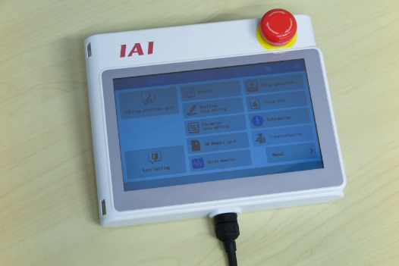  BU: Das neue IAI Teach-Pendant TB-02 |  | IAI Industrieroboter GmbH  Ober der Röth 4  65824 Schwalbach  Telefon: 06196-8895-0  Telefax: 06196-88 95-24  Web: www.iai-gmbh.de  E-Mail: info@iai-gmbh.de  Ansprechpartner:  Dipl.-Ing. (FH)  Stefan Ziemba  Leiter Vertrieb und Marketing DACH Region  Telefon: 0172-13 63 807  E-Mail: ziemba@iai-gmbh.de
____________________________________________________________________________
Über die IAI Industrieroboter GmbH

Die IAI Industrieroboter, 1976 im japanischen Shizuoka gegründet, ist eine der führenden industriellen Hersteller elektrischer Aktuatoren und Industrieroboter. Seit 1995 ist das Unternehmen mit der Europazentrale in Deutschland im Markt vertreten. In den Folgejahren avancierte die IAI Industrieroboter GmbH zu einem der führenden und anerkannten Spezialisten von innovativen elektrischen Aktuatoren und Industrierobotern.

Der Industrieroboterspezialist verfügt über eine fast dreißigjährige Erfahrung in der Entwicklung, Konstruktion und Fertigung elektrischer Aktuatoren. Das Angebotsportfolio gilt als das umfangreichste im Markt. Zum Portfolio gehören: elektrische Linear-, Rotations-, und Greifmodule, kartesische Robotersysteme, Tischroboter sowie Scara-Roboter. Zudem runden dazugehörige Steuerungen mit allen im Markt vertretenen Feldbusanbindungen das Angebot ab. Viele Produkte kommen in einer staub- und wassergeschützten Ausführung ebenso wie in einer reinraum-gerechten Version in vielen Industriezweigen und Branchen zum Einsatz.

Die Fertigung sämtlicher Produkte wird aus Qualitätsgründen ausschließlich im Stammhaus in Japan realisiert.

Weitere Informationen unter: www.iai-gmbh.de

